
INSTRUKCJA OBSŁUGI – PL
IN 16385 Schody do ćwiczeń inSPORTline ProfiStair
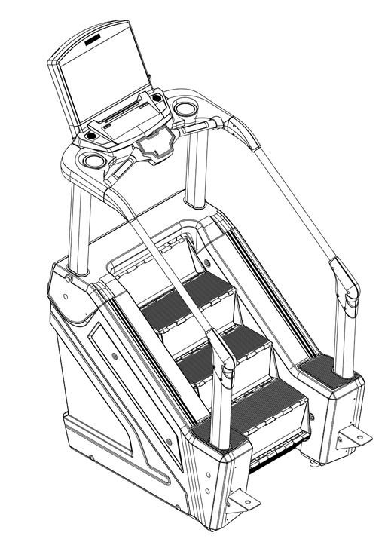
SPIS TREŚCI
RYSUNEK OGÓLNY 3
ŚRODKI OSTROŻNOŚCI 3
WYMAGANIA WEJŚCIOWE ZASILANIA 5
POZIOMOWANIE 5
PRZYCISK ZASILANIA 6
KLUCZ BEZPIECZEŃSTWA 6
LISTA CZĘŚCI 6
LISTA NARZĘDZI 8
KROKI MONTAŻOWE 9
INSTRUKCJA OBSŁUGI KONSOLI 14
TĘTNO ĆWICZEŃ 15
SYSTEM MONITOROWANIA RYTMU SERCA 16
PULSOMETR RĘCZNY 16
PAS PIERSIOWY 16
PROGRAMY ĆWICZEŃ 17
SZYBKI START 17
CEL 17
PROGRAMY 19
RĘCZNY 19
LOSOWY 19
SZCZYT 19
INTERWAŁ PRĘDKOŚCI 20
SPALANIE TŁUSZCZU 21
KARDIO 21
TRENING 21
SCHEMAT DZIAŁANIA PROGRAMU 21
ROZWIĄZYWANIE PROBLEMÓW 22
PRZEŁĄCZANIE MIĘDZY JEDNOSTKAMI METRYCZNYMI I IMPERIALNYMI 23
WARUNKI GWARANCJI, ZGŁOSZENIA GWARANCYJNE 25

RYSUNEK OGÓLNY
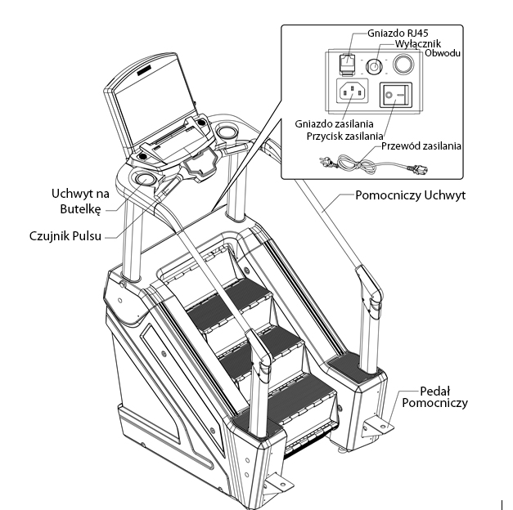

ŚRODKI OSTROŻNOŚCI
- Przed pierwszym użyciem przeczytaj tę instrukcję i zachowaj ją w celu późniejszego wykorzystania.
- Używaj urządzenia wyłącznie zgodnie z niniejszą instrukcją obsługi i zgodnie z jego przeznaczeniem. Nie modyfikować produktu w jakikolwiek sposób.
- OSTRZEŻENIE! Przed konserwacją zawsze wyjmuj wtyczkę z gniazda elektrycznego, aby zapobiec spaleniu lub porażenia prądem.
- Gdy urządzenie jest włączone, zwróć uwagę na jego działanie, aby uniknąć obrażeń. Jeśli urządzenie jest bezczynne, zaleca się wyłączenie zasilania i odłączenie przewodu zasilającego.
- Trzymaj urządzenie z dala od dzieci i zwierząt domowych. Nigdy nie zostawiaj ich bez nadzoru w pobliżu urządzenia.
- Nigdy nie używaj produktu, jeśli jego części są zużyte lub uszkodzone. Regularnie sprawdzaj wszystkie śruby, nakrętki i inne części łączące, aby upewnić się, że nie są luźne. Uszkodzone lub zużyte części należy natychmiast wymienić.
- Nigdy nie używaj urządzenia, jeśli wtyczka lub kabel zasilający są uszkodzone. Jeśli przewód zasilający nie działa prawidłowo lub został wystawiony na działanie wody, natychmiast przestań go używać, napraw lub wymień przez wykwalifikowanego technika lub obsługę klienta.
- Nigdy nie używaj przewodu zasilającego lub innych kabli do przenoszenia urządzenia.
- Upewnij się, że kabel zasilający nigdy nie styka się z ogrzewaną powierzchnią. Utrzymuj go w wystarczającej odległości od ogrzewanych powierzchni lub przedmiotów.
- Jeśli przewody wentylacyjne są zatkane włosami lub kurzem, przed użyciem urządzenia należy je oczyścić.
- Nigdy nie wkładaj niczego do otwartych przestrzeni znalezionych w urządzeniu.
- Ten produkt nie może być używany na zewnątrz.
- Nie używać produktu w pomieszczeniu bez odpowiedniej wentylacji lub przy niskich poziomach tlenu.
- Po wyłączeniu urządzenia zawsze wyjmij kabel zasilający.
- Upewnij się, że urządzenie jest podłączone prawidłowo do uziemionego gniazdka.
- Ten produkt nie jest przeznaczony dla osób z upośledzeniami fizycznymi lub umysłowymi oraz niedoświadczonych użytkowników (w tym dzieci), chyba że są one pod nadzorem.
- Ćwicz zgodnie z podanymi instrukcjami. Niewłaściwe ćwiczenia mogą spowodować obrażenia. Upewnij się, że nie przekraczasz limitów.
- Do montażu należy przygotować szeroki obszar o płaskiej i czystej powierzchni.
- Urządzenie może być umieszczone tylko na płaskiej, czystej i solidnej powierzchni. Należy zachować bezpieczny odstęp 2 x 1 m za urządzeniem i co najmniej 0,6 m wokół reszty.
- Należy zapewnić regularną konserwację i sprawdzać, czy urządzenie nie jest uszkodzone.
- Żadna część regulowana nie powinna wystawać ani ograniczać ruchów użytkownika.
- Jeśli pierwsze schodki są zbyt wysokie, użyj podpór, aby się dostać na nie.
- Zawsze trzymaj się za poręcz podczas włączania / wyłączania urządzenia.
- Noś odpowiednie ubrania sportowe i buty. Unikaj luźnych ubrań, aby nie utknęli w ruchomych częściach urządzenia.
- Upewnij się, że dołączony jest zacisk ochronny do ubrania. Wejdź na drugie schodki, trzymając się za uchwyty i użyj tego jako miejsca wstrzymania. Nie zaczynaj ćwiczeń, zanim nie staniesz na schodach.
- Zawsze trzymaj się poręczy jako wsparcia.
- Naciśnij przycisk STOP, aby zakończyć ćwiczenia i poczekaj, aż schody się zatrzymają. Dopiero wtedy zejdź z urządzenia.
- Obszar urządzenia: 526 x 250 mm
- Waga: 180 kg
- Spełnia normy: EN957-1, EN957-8
- Kategoria: S (Zgodnie z normą EN957) nadaje się do użytku komercyjnego
- OSTRZEŻENIE! Monitorowanie częstości pracy serca może nie być całkowicie dokładne. Nadmierny wysiłek podczas treningu może prowadzić do poważnych obrażeń, a nawet śmierci. Jeśli zaczniesz czuć się słabo, natychmiast przerwij ćwiczenia.
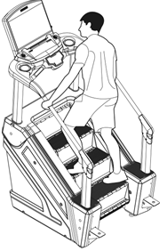

WYMAGANIA WEJŚCIOWE ZASILANIA
Ten produkt wymaga zasilania 220-240 V i prawidłowo uziemionego gniazdka, jak pokazano na rysunku poniżej. Upewnij się, że został zainstalowany przez wykwalifikowanego technika.
Kable powinny być transportowane zgodnie z odpowiednimi przepisami obowiązującymi w Twoim kraju. Kable wysokociśnieniowe, przewody niskiego ciśnienia i dolne kable powinny być transportowane osobno i nie mogą być połączone lub splątane z innymi kablami.
Niewłaściwe podłączenie przewodu zasilającego może spowodować porażenie prądem elektrycznym. W razie wątpliwości, czy produkt jest właściwie uziemiony, skontaktuj się z wykwalifikowanym elektrykiem lub serwisantem. Nigdy nie modyfikuj dołączonego kabla zasilającego. Jeśli nie pasuje do otworu wylotowego, zainstaluj odpowiedni sprzęt instalowany przez profesjonalnego elektryka.
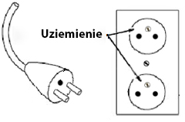

POZIOMOWANIE
Jeśli powierzchnia nie jest równa i nie wszystkie nogi podtrzymują, to urządzenie będzie się chwiało, gdy zaczniesz go używać. Może to powodować wibracje lub spowodować, że urządzenie będzie pochylone.
Jak wypoziomować urządzenie:
- Odkręć nakrętkę A, przekręcając ją w kierunku przeciwnym do ruchu wskazówek zegara.
- Ustaw stopkę B na żądaną wysokość.
- Dokręć nakrętkę A w kierunku zgodnym z ruchem wskazówek zegara.
- Użyj tej samej metody, aby wyregulować wszystkie nóżki.
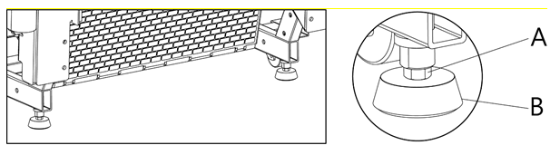

PRZYCISK ZASILANIA
Przełącznik zasilania znajduje się z tyłu urządzenia (I = WŁĄCZONE, O = WYŁĄCZONE).

KLUCZ BEZPIECZEŃSTWA
Urządzenie wyposażone jest w system awaryjnego zatrzymania, w tym klucz bezpieczeństwa. Poniżej znajdują się instrukcje dotyczące używania kluczyka w razie zagrożenia.
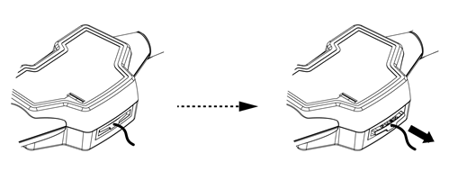 | - Pociągnij za sznurek.  - Klucz bezpieczeństwa zostanie wyciągnięty i urządzenie zostanie zatrzymane. Jeśli uważasz, że klucz zabezpieczający jest zablokowany, przestań pociągnąć.
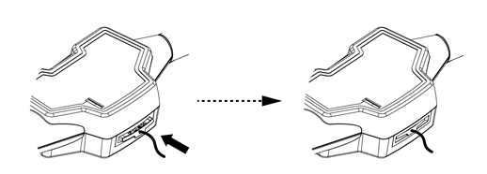 | - Włóż klucz z powrotem.  - Urządzenie ponownie wejdzie w tryb gotowości.

LISTA CZĘŚCI
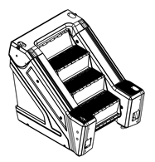 | - Zestaw ramy głównej
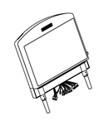 | - Zestaw konsoli
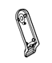 | - Tylna osłona konsoli
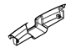 | - Tylna taca na akcesoria
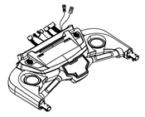 | - Zestaw tacy akcesoriów
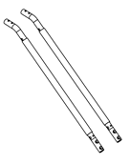 | - Wspornik poręczy
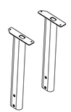 | - G) Zestaw do montażu przedniej rurki pionowej
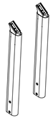 | - Zestaw do montażu tylnej rurki pionowej
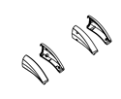 | - Pokrywy poręczy
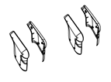 | - Tylne, pionowe pokrywy rurek
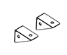 | - Nóżki podpierające
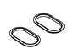 | - Pokrowce wodoszczelne
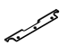 | - Spodnia pokrywa tacy akcesoriów

LISTA NARZĘDZI
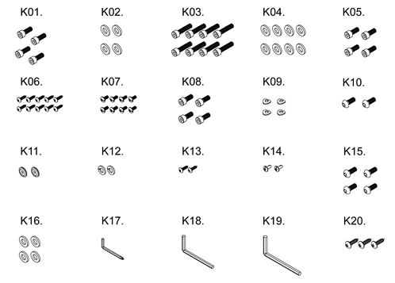
KROK | POZYCJA | OPIS | ILOŚĆ
KROK 1 | K03 | Śruba z łbem sześciokątnym M10xP1.5x70 | 4
KROK 1 | K04 | Podkładka płaska ø10xø20x1.5t | 4
KROK 2 | K03 | Śruba z łbem sześciokątnym M10xP1.5x70 | 4
KROK 2 | K04 | Podkładka płaska ø10xø20x1.5t | 4
KROK 3 | K15 | Śruby z łbem walcowym M8xP1.25x15 z niebieskim nylonem | 4
KROK 3 | K16 | Podkładka płaska ø8xø20x1.5t | 4
KROK 4 | K05 | Śruba ze stali szlachetnej M8xP1.25x30 | 4
KROK 4 | K08 | Śruba ze stali szlachetnej M8xP1.25x45 | 4
KROK 4 | K09 | Podkładka osłony ø8.5xø16x1.0t-R19 | 4
KROK 5 | K10 | Śruby z łbem walcowym M8xP1.25x20 | 2
KROK 5 | K11 | Podkładka do konsoli NT-3409 | 2
KROK 5 | K12 | Podkładka sprężysta M8 | 2
KROK 5 | K13 | Śruba samogwintująca krzyżakowa ø4x16 | 2
KROK 5 | K14 | Śruba krzyżakowa (gwintowana) M4xP0.7x15 | 2
KROK 5 | K20 | Śruba samogwintująca krzyżakowa ø4x20 | 3
KROK 6 | K06 | Śruba samogwintująca (nierdzewna) ø4x16 | 10
KROK 6 | K07 | Śruba krzyżakowa (nierdzewna, czarna) M4xP0.7x15 | 8
KROK 7  (Narzędzia) | K01 | Śruba ze stali szlachetnej M10xP1.5x15 | 4
KROK 7  (Narzędzia) | K02 | Podkładka płaska ø10xø30x1.5t | 4
KROK 7  (Narzędzia) | K17 | Klucz w kształcie litery L + krzyżak 5x70x70 mm | 1
KROK 7  (Narzędzia) | K18 | Klucz imbusowy w kształcie litery L 6x40x120 mm | 1
KROK 7  (Narzędzia) | K19 | Klucz imbusowy w kształcie litery L 8x55x110 mm | 1

KROKI MONTAŻOWE
KROK 1 – Rama główna i przednia pionowa rura
- Najpierw zainstaluj wodoszczelne pokrywy (L) na obu przednich pionowych rurach (G).
- Następnie za pomocą śrub (K03) i płaskich podkładek (K04) przymocować pionowy zestaw rur (G) do ramy głównej (A).
- Nie dokręcaj zbyt mocno śrub.
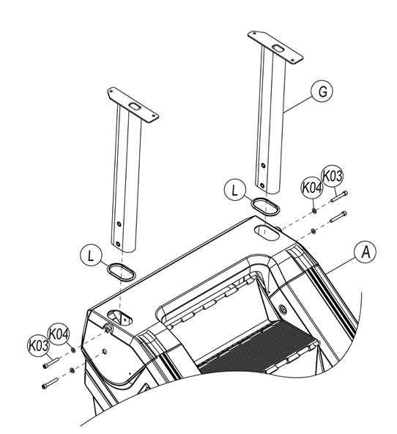
KROK 2 – Rama główna i tylna pionowa rura
- Przymocuj tylny zestaw rur (H) do ramy głównej (A) za pomocą śrub (K03) i płaskich podkładek (K04).
- Nie dokręcaj zbyt mocno śrub.

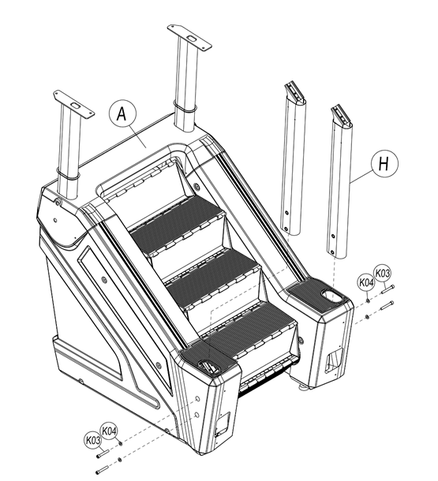
KROK 3 – Taca akcesoriów i przednia pionowa rurka
- Podłącz zestaw akcesoriów (E) do przedniego zestawu rur (G) za pomocą śrub (K15) i płaskich podkładek (K16).
- Nie dokręcaj zbyt mocno śrub.
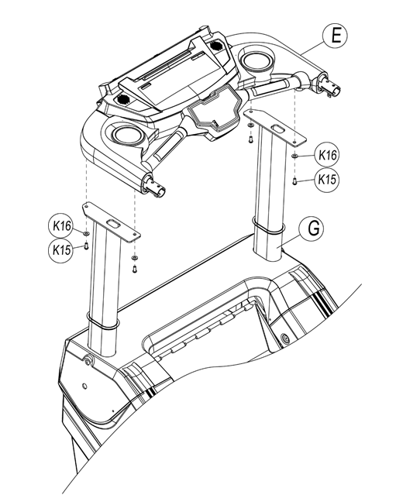
KROK 4 – Taca akcesoriów i zestaw poręczy
- Spójrz na zdjęcie poniżej. Przymocuj poręcz (F) do tacy akcesoriów (E) za pomocą śrub (K08) i podkładek (K09), ale nie dokręcaj ich teraz zbyt mocno.
- Użyj śrub (K05), aby przymocować poręcze do tylnej rury (zwróć uwagę na różnicę między lewą i prawą stroną).
- Dokręć śruby i upewnij się, że nie chwieją się.
- Teraz można mocno dokręcić wszystkie śruby i wkręty.
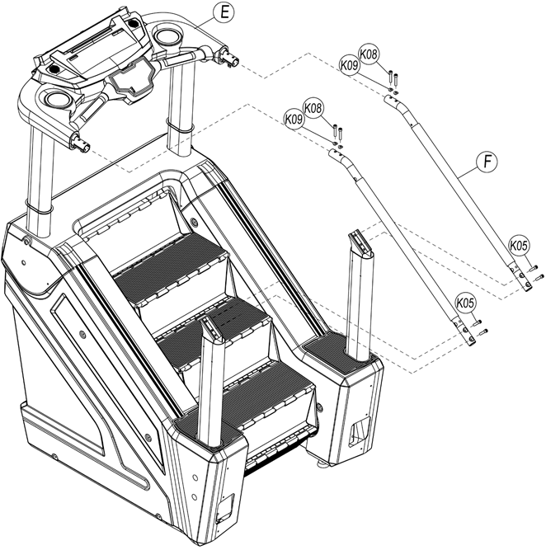
KROK 5 – Rama główna i zestaw konsoli
- Przymocuj zestaw konsoli (B) do zestawu tacy akcesoriów (E) i podłącz kable sterujące tacy akcesoriów (E) do kabli konsoli. Podczas podłączania kabli potrzebna jest jeszcze jedna osoba, aby trzymać zestaw konsoli w taki sposób, aby nie upadła.
- Użyj śrub (K10) i podkładek (K11 i K12), aby dokręcić konsolę na tacy akcesoriów (E).
- Użyj śrub (K13), aby zamocować tylną pokrywę konsoli (C) do konsoli.
- Użyj śrub (K14) aby zamocować tylną pokrywę tacy akcesoriów (D) do tacy akcesoriów. Upewnij się, że nie uszkadzasz ani nie przykręcasz kabli.
- Po wykonaniu powyższych czynności użyj śrub (K20) i dołącz dolną pokrywę tacy akcesoriów (N) do zestawu tacy akcesoriów, jak pokazano na rysunku.
UWAGI:
- Po każdym pomyślnym połączeniu kabla powinieneś usłyszeć kliknięcie.
- Dla lepszego bezpieczeństwa podczas montażu, poproś o pomoc co najmniej jedną osobę.

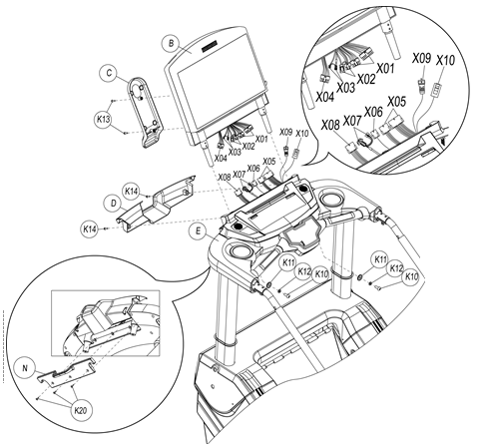
X01 | Górny przewód magistrali
X02 | Górny przewód sterujący
X03 | Górny przewód zasilający konsoli
X04 | Górny przewód czujnika optycznego
X05 | Przewód połączeniowy pulsometru
X06 | Środkowy przewód sterujący
X07 | Przewód zasilający konsoli centralnej
X08 | Środkowy przewód czujnika optycznego
X09 | Środkowy przewód telewizora (opcjonalny, w zależności od typu produktu)
X10 | Środkowy przewód Internetu (opcjonalnie, w zależności od typu produktu)

KROK 6 – Montaż wsporników uchwytów
- Spójrz na zdjęcie poniżej. Użyj śrub (K06), aby dokręcić osłonę kierownicy (I) na kierownicy.
- Użyj śrub (K06 i K07), aby zamocować pionowy zestaw pokrywy (J) na kierownicy.
- Wciśnij pokrywę wodoszczelną do zestawu ramy głównej.
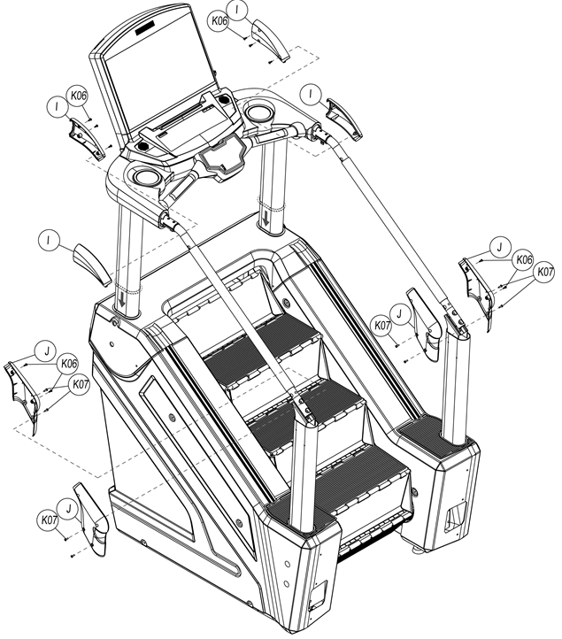
KROK 7 – Montaż nóżek podpierających
- Użyj śrub (K01) i płaskich podkładek (K02) do zamocowania nóżek podpierających (K) do ramy głównej.
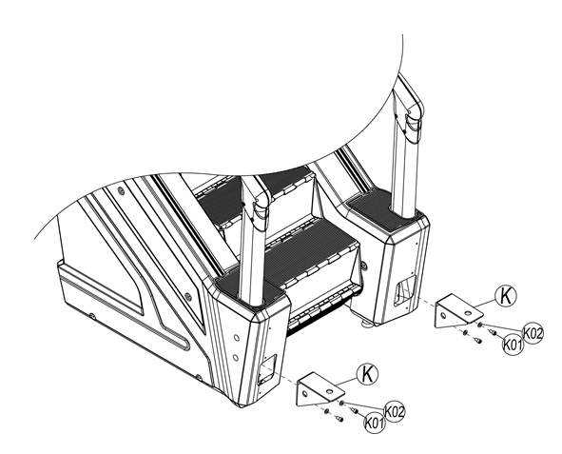
KROK 8 – Poziomowanie urządzenia
- Po znalezieniu idealnego położenia, przekręć nóżki, aż znajdą się one niżej niż koła transportowe.
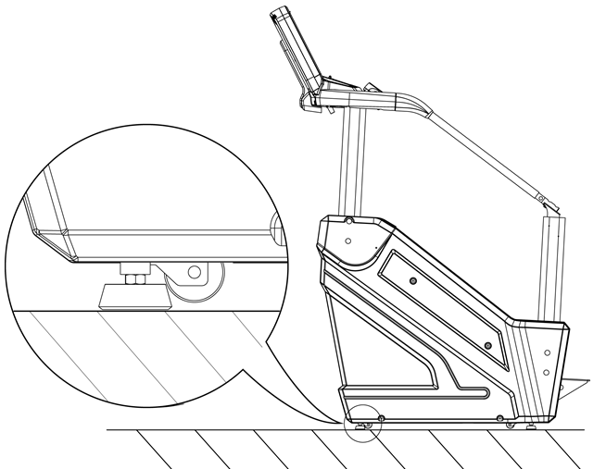

INSTRUKCJA OBSŁUGI KONSOLI
To urządzenie posiada łatwą w obsłudze konsolę dla użytkowników w każdym wieku. Dane osobowe można wprowadzać, aby dokładniej określić cele ćwiczeń.
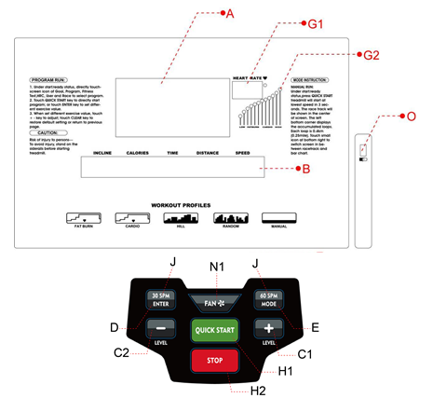
A | Okno profilu ćwiczeń | - Wyświetla profil poziomu oporu podczas ćwiczeń.  - Wysokość paska LED wskazuje poziom trudności.
B | Dane | - Wyświetla bieżące dane dotyczące każdego programu, takie jak kalorie, odległość, czas, poziom nachylenia i kroki na minutę (SPM).
C1 | Zwiększanie poziomu nachylenia | - Naciśnij przycisk, aby zwiększyć poziom nachylenia podczas ćwiczeń (maksymalny poziom: 20).
C2 | Zmniejszanie poziomu nachylenia | - Naciśnij przycisk, aby zmniejszyć poziom nachylenia podczas ćwiczeń (minimalny poziom: 1).
D | Enter | - Naciśnij, aby potwierdzić ustawienie danych programu lub wartości, takie jak: czas ćwiczeń, szybkość, ciężar, odległość, cel ćwiczeń, płeć lub docelowe tętno. Po wprowadzeniu danych naciśnij ENTER, aby potwierdzić.
E | Wybór trybu | - Gdy urządzenie jest w trybie gotowości, naciśnij przycisk MODE, aby wybrać tryb - GOAL, PROGRAM, TRAINING i HRC.
G1 | Wskaźnik tętna | - Wyświetla tętno, gdy trzymasz poręcze z czujnikiem tętna lub gdy masz pas piersiowy.
G2 | Instrukcje dotyczące zakresu tętna | - Po wprowadzeniu wieku, urządzenie oblicza i wyświetla zakres tętna. Ta wartość będzie wyświetlana tylko wtedy, gdy wpiszesz wiek.
H1 | Szybki start | - Naciśnij, aby rozpocząć ćwiczenia od razu bez konieczności wybierania programu. Podczas ćwiczeń użyj przycisków LEVEL + i LEVEL - aby dostosować prędkość (zmiana poziomu zmienia szybkość).
H2 | Stop | - Naciśnij jeden raz, aby wstrzymać. Naciśnij ponownie, aby zakończyć trening i wrócić do trybu gotowości.
J | Klawisze SPM | - Klawisze SPM (kroki na minutę) wyposażone są w 2 opcje - 30 lub 60 SPM. Podczas ćwiczeń naciśnij klawisz szybkiego dostępu SPM, aby zmienić prędkość i wyświetlić kartę SPM.
N1 | Przycisk włączenia / wyłączenia wentylatora | - Naciśnij, aby uruchomić lub zatrzymać wentylator.
O | Wejście USB | - Wejście USB umożliwia ładowanie urządzenia z iOS lub Androidem z wyjściem 5V / 1A.

TĘTNO ĆWICZEŃ
Utrzymuj stałe tętno podczas ćwiczeń. Aby uzyskać najlepsze wyniki, postępuj zgodnie z instrukcjami poniżej.
Ustaw docelowy zakres tętna i zacznij ćwiczyć. Znajdź swój wieku i odpowiednie tętno. Możesz ćwiczyć w trzech trybach pracy serca:
- Szczyt tętna
- Interwał tętna
- Intensywne tętno
Każda funkcja ma swoje zalety. Szczegółowe informacje można znaleźć w odpowiednim rozdziale.
OSTRZEŻENIE! Przed rozpoczęciem ćwiczeń należy skonsultować się ze swoim lekarzem. Niewłaściwe ćwiczenia mogą spowodować uraz lub inne problemy zdrowotne. Możesz poprosić profesjonalnego trenera o radę.
Wysoka intensywność: ćwiczenia interwałowe  Niższa intensywność: spalanie tłuszczów  Wybierz docelowe tętno jako % maks. wartość  Dostępny zakres tętna: 55% - 90% | WIEK | 65% | 80%
 | 10 | 136 | 168
 | 20 | 130 | 160
 | 30 | 123 | 152
 | 40 | 117 | 144
 | 50 | 110 | 136
 | 60 | 104 | 128
 | 70 | 97 | 120
 | 80 | 91 | 112
 | 90 | 84 | 104
 | 100 | 78 | 96

SYSTEM MONITOROWANIA RYTMU SERCA

PULSOMETR RĘCZNY
Połóż ręce na stalowe czujniki tętna z przodu poręczy, aby kontrolować tętno podczas ćwiczeń. Każda poręcz jest wyposażony w dwa czujniki. Powinieneś chwycić wszystkie cztery czujniki podczas ćwiczeń, tak aby urządzenie zapisało dokładnie tętno. Monitorowane tętna będzie wyświetlane po 20-30 sekundach trzymania poręczy. Jeśli wykonujesz ćwiczenia szybciej niż 60 SPM, zamiast czujnika poręczy zaleca się użycie pasa piersiowego.

PAS PIERSIOWY
UWAGA: Pas piersiowy nie jest dołączony do zestawu.
Ten system monitorowania tętna wymaga pasa piersiowego przymocowanego do klatki piersiowej. Sygnał będzie transmitowany bezprzewodowo do konsoli przez Bluetooth. Pas piersiowy nie jest wliczony w cenę urządzenia. Przymocuj go do ciała, jak pokazano poniżej.
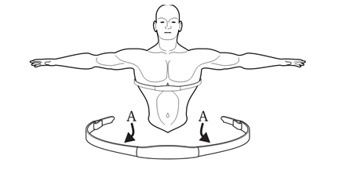
To zdjęcie przedstawia poprawne położenie centralnych elektrod pasa piersiowego. Elektrody umieszcza się w rowku na wewnętrznej stronie paska. Te elektrody muszą być wilgotne, aby prawidłowo przekazać sygnał. Zamocuj pasek pod piersiami i dostosuj jego rozmiar tak, aby nie utrudniał oddychania. Powinien istnieć bezpośredni kontakt między elektrodami a ciałem. Możesz mieć na sobie cienką, wilgotną koszulę. W celu nawilżenia elektrod, pociągnij pas piersiowy od środka i zwilż elektrody. Ustawiając zakres ćwiczeń rytmu serca, ustaw prędkość początkową. Jeśli system nie otrzyma sygnału tętna z pasa, maksymalna prędkość to 60 SPM. Jeśli urządzenie odbiera sygnał tętna, maksymalna prędkość to 140 SPM.

PROGRAMY ĆWICZEŃ
Istnieją następujące wbudowane programy:

SZYBKI START
Po włączeniu urządzenia naciśnij przycisk QUICK START, aby od razu rozpocząć ćwiczenia. Aby obliczyć prawidłową liczbę kalorii spalonych, wpisz swoją wagę i wybierz odpowiedni poziom. Naciśnij LEVEL + i LEVEL -, aby dostosować prędkość.

CEL
- Naciskając przycisk MODE w trybie gotowości, wybierz opcję GOAL, a następnie naciśnij przycisk ENTER, aby potwierdzić.
- Naciśnij LEVEL + lub LEVEL - aby wybrać, jaki cel chcesz ustawić: Czas (1), Odległość (2) lub Kalorie (3). Potwierdź wybór naciskając przycisk ENTER.
- Ustaw cel (wartość docelową) i wprowadź dodatkowe dane niezbędne do treningu, np. Wiek lub wagę. Zawsze naciśnij ENTER, aby potwierdzić.
- Naciśnij QUICK START, aby rozpocząć ćwiczenia.
CEL CZASU
Ustaw czas docelowy treningu. Po osiągnięciu docelowego czasu program kończy się automatycznie. Ustawienia - Czas domyślny: 20 minut / Zakres ustawień: 10-95 minut / Jednostka: minuty
CEL ODLEGŁOŚCI
Ten program jest przeznaczony do testowania Twojej wytrzymałości. Jeśli osiągniesz docelową odległość w odpowiednim czasie, program automatycznie zakończy działanie. Ustawienia - Domyślna odległość: 5 km / Zakres ustawień: 1-99 km / Jednostka: km
CEL KALORII
Ten program ma pomóc schudnąć i spalić kalorie. Jeśli spalisz docelową liczbę kalorii w określonym czasie, program automatycznie zakończy się. Ustawienia - Domyślna liczba kalorii: 200 cal / Zakres ustawień: 40-600 cal / Jednostka: cal
HRC
Szczytowa kontrola tętna- wstępny cel to 80% maksymalnego tętna. Docelowe tętna jest obliczana z danych wejściowych użytkownika. Wysokość kolumny na wykresie przedstawia maksymalny procent docelowego tętna. Istnieje siedem docelowych wartości tętna, z trzema stopniowymi celami: 70%, 75%, 80%. Reszta programu utrzymuje 65% docelowego tętna jako minimalny limit (patrz rysunek poniżej). Po trzech minutach normalnej rozgrzewki opór zwiększy się, aby uzyskać tętno do 70%. Program pozwoli Ci utrzymać tętno przez jedną minutę, a następnie zmniejszy prędkość, aby przywrócić ją do 65%. Każdy cel tętna zostanie utrzymany przez jedną minutę. Po zakończeniu ćwiczeń będzie faza schłodzenia. Jeśli tętno wzrasta powyżej ustawionej wartości maksymalnej dłużej niż 45 sekund, urządzenie zatrzyma się. Jeśli tętno nie wzrośnie do wartości docelowej, urządzenie to zwiększy szybkość. Jeśli nie można osiągnąć pierwszego celu, program przejdzie do następnego. Upewnij się, że masz prawidłowo założony pas piersiowy lub mocno trzymasz czujniki tętna, podczas ćwiczeń, aby program mógł działać płynnie.
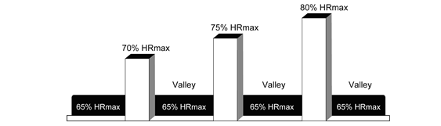
Obraz kontroli tętna
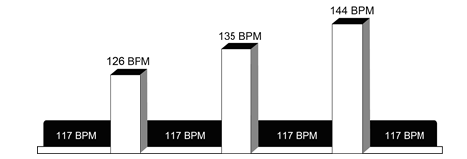
Odpowiadające docelowe tętno
Przykładem może być 40-letni użytkownik. Docelowe tętno wynosi 80% maksymalnego tętna. Znajdź maksymalne tętno, odejmując swój wiek od 220: (220-40) x 80% = 144
Kontrola tętna przez interwał - program tętna z interwałem czasowym podobny jest do poprzedniego programu kontroli tętna z niewielkimi różnicami. Cel tętna wynosi 80% maksymalnego tętna. Docelowe tętno jest obliczane na podstawie danych osobowych wprowadzonych przez użytkownika. Każdy interwał serca jest utrzymywany przez 3 minuty. Upewnij się, że masz prawidłowo założony pas piersiowy lub mocno trzymasz czujniki tętna, podczas ćwiczeń, aby program mógł działać płynnie.
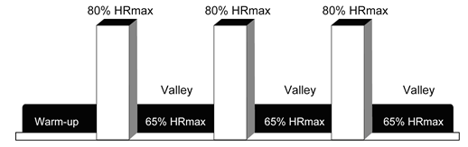
Obraz kontroli tętna
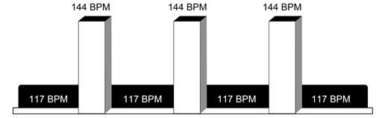
Odpowiadające docelowe tętno
Intensywne tętno - przeznaczona dla doświadczonych użytkowników, którzy chcą podejmować wyzwanie. Podczas ćwiczeń program szybko zastępuje dwa cele tętna (65% i 85%), podobnie jak wyścigi na krótkich dystansach. Upewnij się, że masz prawidłowo założony pas piersiowy lub mocno trzymasz czujniki tętna, podczas ćwiczeń, aby program mógł działać płynnie.
UWAGA: Zaleca się, aby nosić pas piersiowy dla docelowych programów tętna.
Ustaw program, aby określić docelowe tętno i wybrać prędkość przyspieszenia i prędkość spowolnienia. Po trzech minutach rozgrzewki urządzenie zwiększa szybkość do wyznaczonego limitu prędkości, aby osiągnąć docelowy poziom tętna wynoszący 85%. Prędkość utrzyma się stabilnie, a następnie system spowolni, aby zwrócić tętno do 65%. Po kolejnym okresie stabilizacji system ponownie przyspieszy. Szybkość będzie się zmieniać w ten sposób. Jeśli nie osiągnięto pierwszego celu tętna, program przejdzie do następnego.

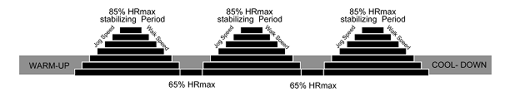
Maksymalny obraz tętna
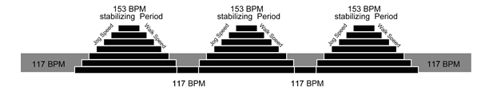
Docelowa wartość tętna
Przykładem może być 40-letni użytkownik. Docelowe tętno wynosi 85% maksymalnego tętna. Znajdź maksymalne tętno, odejmując swój wiek od 220: (220-40) x 85% = 153

PROGRAMY

RĘCZNY
Tryb ręczny to ciągły program ćwiczeń, w którym użytkownik może ustawić prędkość podczas treningu w razie potrzeby. Panel pulsu wyświetla tętno, obliczone według wieku użytkownika.

LOSOWY
Trening interwałowy ze stałą prędkością, wyświetlany na konsoli.

SZCZYT
Ten program pomaga poprawić układ krążenia i oddechowy, dzieląc się na cztery etapy. Twój postęp jest wyświetlany na konsoli, gdzie każdy etap reprezentuje różne intensywności ćwiczeń. Badanie rytmu serca najpierw wybiera przejściowe etapy dwóch obszarów w celu sprawdzenia zmian tętna w etapach przejściowych. Dwa trójkąty na ekranie oznaczają punkty kontrolne tętna. Ten program jest programem ćwiczeń, który łączy trening kardio, spalanie tłuszczu i regionalny program tętna. Program nie jest przeznaczony do monitorowania tętna. Z tego powodu aktualne tętno nie jest wyświetlane na konsoli. Upewnij się, że masz prawidłowo założony pas piersiowy lub mocno trzymasz czujniki tętna, podczas ćwiczeń, aby program mógł działać płynnie.

Rozgrzewka | Intensywność ćwiczeń stopniowo wzrasta, gdy urządzenie przyspiesza osiągnięcie minimalnego celu. To przyspiesza oddychanie i stymuluje krążenie krwi.
Płaskowyż | Twoim celem na tym etapie jest utrzymanie tętna na minimalnym poziomie.
Trening interwałowy | Intensywność ćwiczeń wzrośnie w regularnych odstępach czasu, a następnie spocznie na minimalnym docelowym rytmie serca przez krótki okres czasu. Gdy osiągniesz najwyższy poziom intensywności, twoje tętno zostanie sprawdzone.
Schłodzenie | Ten etap pozwala na schłodzenie po treningu. Czas trwania i intensywność tego etapu zależy od czasu poprzedniego ćwiczenia, a także szybkości, poziomu oporu i docelowego tętna.
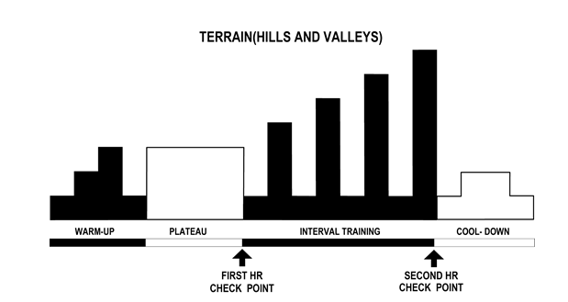
Każda kolumna reprezentuje przedział, a cały program składa się z 20 interwałów. Okres trwania programu określa program co 95 minut. Ustawienie domyślne to 10 minut, ale można ustawić zakres od 10 do 95 minut. Jednostka: 5 minut.
10-19 minut | Całkowity czas trwania programu wynosi 10 minut. Czas interwału jest ustawiony na 30 sekund. Jeśli czas programu wynosi 15 minut, czas interwału wynosi 45 sekund.
20-95 minut | Domyślnym czasem ciągłym jest 60 sekund dla każdego przedziału domyślnego. Jeśli użytkownik chce wydłużyć czas - ponad 60 sekund. Każdy czas interwału jest równy czasowi fitness użytkownika, podzielony przez 20 sekcji. (Na przykład: czas ustawiony: 80 min, każdy interwał czasowy: 4 min.).

INTERWAŁ PRĘDKOŚCI
Podczas ustawiania wartości PROGRAM można zaprogramować minimalną i maksymalną prędkość. Po potwierdzeniu ustawienia nie będzie można go zmienić podczas treningu. Po uruchomieniu programu użyj przycisków LEVEL + i LEVEL - aby zmienić szybkość ćwiczeń w zakresie tych granic.
Naciśnij przycisk MODE, aby zmienić domyślną prędkość joggingu i prędkości biegu. Po jego ustaleniu nie będzie można zmieniać wartości podczas ćwiczeń. Naciśnij LEVEL + i LEVEL-, aby wyregulować inną wartość prędkości. Następnie naciśnij przycisk MODE, aby przejść z biegu jogging do prędkości bieżącej. Prędkość zostanie dostosowana do ustawionej wartości.

SPALANIE TŁUSZCZU
Ten program o małej intensywności ćwiczeń ma na celu spalanie tłuszczu, przy utrzymaniu docelowego tętna w wysokości 65%. Musisz mieć na sobie pas piersiowy lub chwycić czujniki tętna w poręczy. Jeśli puls nie zostanie dobrze odebrany, zostanie wyświetlony symbol serca, aby ostrzec Cię, że wartość tętna pochodzi z czujników pulsometru, a nie z pasa piersiowego. Konsola wyświetli tętno i automatycznie wyreguluje prędkość, aby utrzymać docelową wartość tętna. Ten program nadaje się do ćwiczeń rozgrzewających lub słabo intensywnych. Nie będzie dobry do ciężkich treningów.

KARDIO
Trening kardio jest najlepszym sposobem na poprawienie układu sercowo-naczyniowego poprzez ćwiczenia. Aby ten program działał, należy założyć pas piersiowy lub chwycić czujniki tętna poręczy podczas ćwiczeń. Program automatycznie dostosowuje prędkość do aktualnego tętna, aby utrzymać ją na wartości docelowej.
UWAGA: Docelowe tętno dla programu FAT BURNING zostało obliczone, aby utrzymać 65% wartości maksymalnej tętna i CARDIO. Dla HEART RATE HILL obliczane jest na podstawie maks. 80%. HR.
Powyższe programy wymagają wprowadzenia wagi. Użyj SPEED + i SPEED - aby ustawić wagę.

TRENING
Trening fitness 20
Trening fitness 40
To urządzenie posiada 20-piętrowy i 40-piętrowy system samooceny. Ustawiając inny poziom, stworzy odpowiedni schemat ćwiczeń. Poziom reprezentuje trudność treningu. Po osiągnięciu ustawionej wartości program zatrzymuje się automatycznie.

SCHEMAT DZIAŁANIA PROGRAMU
Podczas ustawiania programów HILL, RANDOM, TRAINING 20 i TRAINING 40 można wybierać spośród 10 poziomów. Podczas korzystania z szybkiego startu, będzie 20 poziomów, jak pokazano poniżej.
UWAGA: 1 pętla oznacza 1 piętro
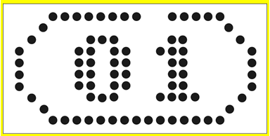
Kolumna na wyświetlaczu ilustruje wybrany poziom. Za pomocą przycisków SPEED + i SPEED można wybierać między poziomami.
INTENSYCZNOŚĆ PRĘDKOŚĆ
POZIOM | SPM | POZIOM | SPM
1 | 20 | 11 | 90
2 | 27 | 12 | 97
3 | 34 | 13 | 103
4 | 41 | 14 | 109
5 | 48 | 15 | 115
6 | 55 | 16 | 121
7 | 62 | 17 | 127
8 | 69 | 18 | 132
9 | 76 | 19 | 137
10 | 83 | 20 | 140

ROZWIĄZYWANIE PROBLEMÓW
Kod błędu | Możliwa przyczyna | Rozwiązanie | Uwagi
Konsola bez zasilania | Przełącznik zasilania jest wyłączony | Włącz urządzenie.
Konsola bez zasilania | Kontrolka wyłącznika zasilania jest wyłączona. | Sprawdź gniazdo zasilania. | Upewnij się, że napięcie wynosi 110 / 220V.
Konsola bez zasilania | Inwerter nie zasilał 12V (DC) | Wymień inwerter.
Konsola bez zasilania | Kable sterujące są uszkodzone. | Wymień kable sterujące.
Konsola bez zasilania | Płyta główna jest uszkodzona. | Wymień płytę główną.
E01 | Niskie napięcie na przetwornicy. | Wymień filtr lub włącz go. | Upewnij się, że napięcie wynosi 110 / 220V.
E02 | Przetwornica ciepła pracuje nieprawidłowo. | Wymienić inwerter.
E04 | Wyjście przetwornicy jest przeciążone. | Zastosuj olej smarowy lub wymień inwerter.
E06 | Napięcie inwertera jest przeciążone. | Wymień wyłącznik inwertera.
E08 | Inwerter nie jest prawidłowo uziemiony. | Wymienić inwerter.
E09 | Inwerter jest przegrzany. | Zastosuj olej smarowy, wytrzyj kurz lub wymień inwerter.
E10 | Silnik przetwornicy jest przeciążony | Wymień silnik lub inwerter.
E11 | Inwerter jest przeciążony. | Zastosuj olej smarowy lub wymień inwerter.
E12 | Błąd przeciążenia systemu inwertera. | Wymień inwerter.
E13 | Odłączono przewód silnikowy inwertera | Wymień silnik lub inwerter.
E14 | Wyłącznik inwertera jest uszkodzony. | Wymień wyłącznik inwertera.
E33 | Kontrolka inwertera jest uszkodzona. | Wymień inwerter.
E34 | Kontrolka inwertera nie działa. | Wymień inwerter.
E35 | Ostrzeżenie niskonapięciowe dla inwertera. | Wymień filtr lub inwerter. | Upewnij się, że napięcie wynosi 110 / 220V.
E37 | Wyłączenie awaryjne inwertera. | Wymień inwerter, kable sterujące lub płytę główną konsoli.
E41 | Ostrzeżenie przed przegrzaniem przetwornicy. | Nałożyć olej smarowy, oczyścić kurz lub wymienić inwerter.
E77 | Błąd komunikacji inwertera | Wymień inwerter, przewody sterujące lub płytę główną konsoli.
E78 | Błąd membrany konsoli | Wymień klucz membranowy, płytę transportową lub płytę główną konsoli.

PRZEŁĄCZANIE MIĘDZY JEDNOSTKAMI METRYCZNYMI I IMPERIALNYMI
- Tryb gotowości | 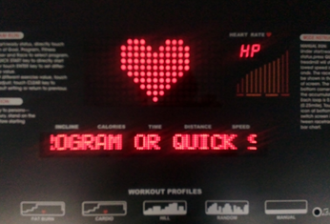
- Naciśnij przycisk STOP + ENTER przez ok. 10 sekund, aby wprowadzić ustawienia fabryczne. | 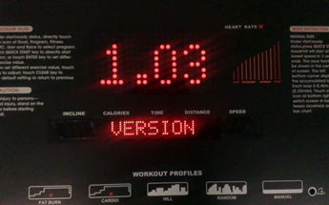
- Naciśnij przycisk ENTER i przytrzymaj przez 2 sekundy, aby wejść na stronę wyboru jednostki. | 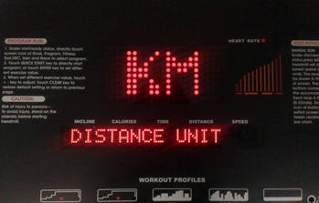
- Użyj SPEED + i SPEED - aby przełączyć jednostki METRIC lub IMPERIAL. | 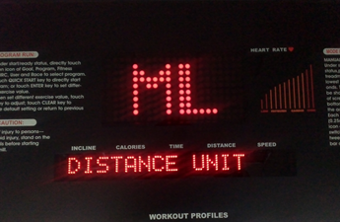
- Naciśnij przycisk ENTER 4 razy, aby wrócić do strony trybu gotowości i zapisać ustawienia. | 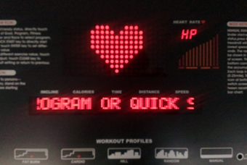

WARUNKI GWARANCJI, ZGŁOSZENIA GWARANCYJNE

Gwarant:
inSPORTline Polska
Ciemiętniki 19, 29-120 Kluczewsko
NIP: 6090063070, REGON: 260656756

Okres gwarancji rozpoczyna się od daty zakupu towaru przez klienta. Gwarancja udzielana jest w trzech wariantach:

- Gwarancja Domowa - Przeznaczona jest dla sprzętu wykorzystywanego do użytku prywatnego, nie komercyjnego przez Kupującego będącego konsumentem. (okres gwarancji: 24 miesiące).

- Gwarancja Pół-komercyjna - Przeznaczona jest dla sprzętu wykorzystywanego w hotelach, spa, szkołach, ośrodkach rehabilitacji, itp. (okres gwarancji: 12 miesięcy).

- Gwarancja Komercyjna - Przeznaczona jest dla sprzętu wykorzystywanego w hotelach, spa, szkołach, ośrodkach rehabilitacji, klubach fitness oraz siłowniach, itp. (okres gwarancji: 12 miesięcy).

Brak informacji o wariancie gwarancji, na dowodzie zakupu (fakturze lub paragonie), domyślnie oznacza Gwarancje Domową.

Gwarancja obejmuje usunięcie usterek, które w sposób dający się udowodnić wynikają z zastosowania wadliwych materiałów lub są wynikiem błędów produkcyjnych.
Gwarancja nie obejmuje czynności związanych z konserwacją, czyszczeniem, regulacją i ze skręcaniem połączeń śrubowych danego przedmiotu, do których to czynności zobowiązany jest Kupujący we własnym zakresie i na własny koszt.

Dowodem udzielenia gwarancji są niniejsze Warunki gwarancji wraz z oświadczeniem Gwaranta zawartym na dowodzie zakupu (fakturze lub paragonie). W celu realizacji uprawnień z gwarancji Kupujący winien okazać warunki gwarancji oraz dowód zakupu (paragon lub fakturę VAT). Gwarancja obowiązuje na terenie Polski.

Uprawnienia z gwarancji nie przysługują w przypadku:

- uszkodzenia mechanicznego, które powstało w transporcie produktu do Kupującego za pomocą firm transportowych. Kupujący jest zobowiązany do sprawdzenia towaru przy dostawie, w celu wykrycia ewentualnych uszkodzeń w transporcie. W przypadku wykrycia takiego uszkodzenia, Kupujący zobowiązany jest niezwłocznie poinformować podmiot sprzedający oraz sporządzić protokół szkody z przewoźnikiem (firmą kurierską/pocztową). W przypadku braku sporządzenia protokołu szkody Gwarant nie ponosi odpowiedzialności za szkody spowodowane przez firmy kurierskie/pocztowe.
- Uszkodzenia i zużycie takich elementów jak: linki, paski, wtyki, gniazdka, przełączniki, przyciski, baterie, przewody, elementy gumowe, pedały, uchwyty z gąbki, kółka, łożyska, tapicerka, rączki itp., chyba że ujawniona w tych elementach wada nie jest skutkiem naturalnego zużycia, a powstała z przyczyny tkwiącej w tym elemencie.
- Drobne, powierzchowne zarysowania, odbarwienia lub spękania powłoki kryjącej.
- Używania przez Kupującego, niezgodnych z instrukcją obsługi sprzętu, środków eksploatacyjnych lub czyszczących.
- Niewłaściwego zabezpieczenie sprzętu przez Kupującego przed działaniem czynników zewnętrznych tj. wilgoci, temperatury, kurzu, itp.
- Niestosowania przez Kupującego wymaganych (zgodnie z instrukcją obsługi) materiałów eksploatacyjnych.
- Przeróbek i zmian konstrukcyjnych, dokonywanych przez Kupującego lub inne osoby nieuprawnione do tego działania przez Gwaranta.
- Normalnego użytkowania (normalne zużycie części eksploatacyjnych).
- Uszkodzenia sprzętu na skutek nieprawidłowego montażu przez Kupującego lub osoby trzecie.

W przypadku zasadności zgłoszenia reklamacyjnego Gwarant zapewnia transport i usługę serwisową przedmiotu gwarancji.

W przypadku braku zasadności zgłoszenia reklamacyjnego Kupujący pokrywa koszty ewentualnego transportu i usługi serwisowej przedmiotu gwarancji.

W przypadku braku zasadności zgłoszenia reklamacyjnego Kupujący będzie mógł odebrać przekazany przedmiot w siedzibie Gwaranta lub zamówić usługę wysyłki danego przedmiotu na własny koszt.

W wyjątkowych przypadkach, aby zdiagnozować usterkę i stwierdzić zasadność zgłoszenia reklamacyjnego Gwarant może zażądać przygotowania sprzętu do odbioru. Odbiór ten może być dokonany przez firmę spedycyjną, wówczas Kupujący zobowiązany jest przygotować towar w sposób bezpieczny do odbioru. Kupujący wyda przedmiot sprzedaży bez zanieczyszczeń, w opakowaniu oryginalnym lub zastępczym pozwalającym na przetransportowanie przedmiotu sprzedaży w stanie bezpiecznym.

Gwarant zobowiązany jest ustosunkować się do zgłoszenia gwarancyjnego w terminie do 14 dni. Naprawa gwarancyjna zostanie wykonana w najkrótszym możliwym terminie. W wyjątkowych przypadkach, gdy naprawa przedmiotu sprzedaży będzie wymagać sprowadzenia niedostępnych w Polsce lub nietypowych części z zagranicy, termin może być wydłużony. Kupujący zostanie poinformowany o takiej sytuacji drogą mailową lub telefonicznie.

Gwarant zobowiązuje się do naprawy uszkodzonego sprzętu w przypadku zasadności zgłoszenia gwarancyjnego. Wymiana towaru na nowy możliwa jest jedynie w przypadku braku możliwości naprawy sprzętu i gdy wada przedmiotu sprzedaży jest istotna. Zwrot kwoty zakupu za sprzęt jest możliwy jedynie w przypadku braku możliwości naprawy i braku możliwości wymiany na nowy oraz gdy wada jest istotna.

Okresowe przeglądy techniczne sprzętu (dotyczy sprzętu przeznaczonego do użytku pół-komercyjnego oraz komercyjnego)

Po upływie 6 i 12 miesięcy obowiązywania gwarancji, Gwarant zaleca przeprowadzenie przeglądu technicznego sprzętu. Wszystkie części, które zostaną wymienione w trakcie okresowego przeglądu technicznego, zostaną użyte przez Gwaranta nieodpłatnie w ramach gwarancji ( poza częściami zużytymi w trakcie normalnego użytkowania). Kupujący zobowiązany jest jedynie do pokrycia kosztów przeglądu technicznego i dojazdu do klienta wg. indywidualnej wyceny.
Wiążącej wyceny dokonuje dział serwisowy Gwaranta.

Zgłoszenia gwarancyjne

W celu zgłoszenia reklamacyjnego należy przesłać FORMULARZ GWARANCYJNY za pomocą strony internetowej Gwaranta www.e-insportline.pl.
Formularz gwarancyjny powinien zawierać takie informacje jak:
Imię i Nazwisko / Numer telefonu / Adres / Dowód zakupu / Nazwa produktu / Opis Wady.

Klient zostanie poinformowany o zakończeniu i wyniku reklamacji przez e-mail lub telefonicznie.

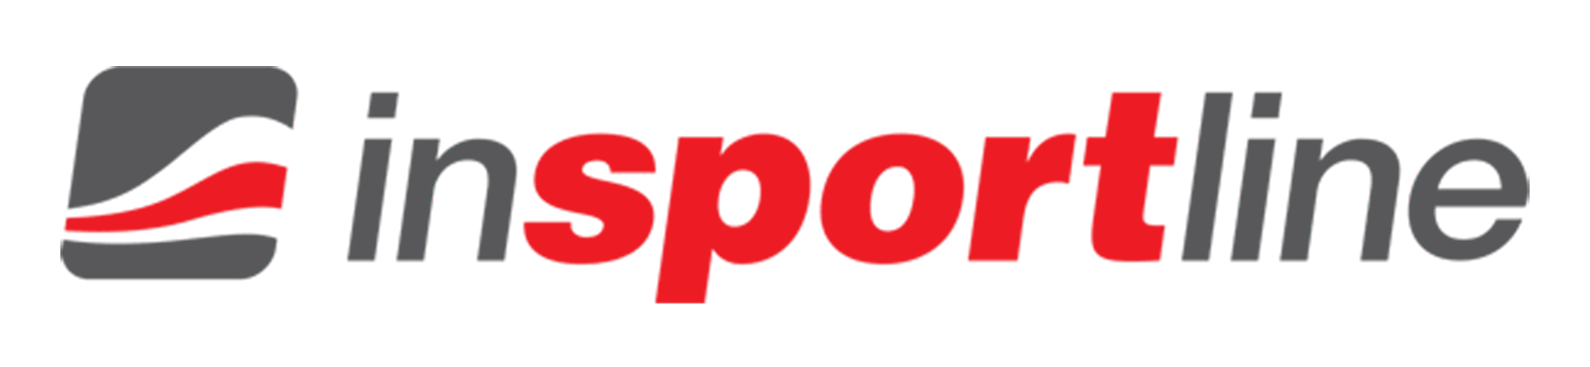
inSPORTline Polska
Ciemiętniki 19, 29-120 Kluczewsko
Telefon: +48 510 275 999
E-mail: biuro@e-insportline.pl
NIP: 6090063070, REGON: 260656756

